DESCRIERE VALORI NIVEL CO2

350 – 450 ppm:
- nivel normal;

< 600 ppm:
- niveluri acceptabile pentru interior:

600–1000 ppm:
- sunt prezente mirosuri si aer închis:

1000 ppm: standardele ASHRAE și OSHA **

1000 –2500 ppm:
- stare generală de somnolență;

2500–5000 ppm:
Efecte adverse asupra sănătății:
- somnolenta, dureri de cap, dificultati de concentrare, cresterea pulsului;

5000 – 10000 ppm:
- concentrația maximă, admisă într-o perioadă de lucru de 8 ore!

30000 ppm:
- concentrația maximă, admisă într-o perioadă de lucru de 15 minute.

Info!
PPM – părți/unitati per milion!

Ventilatia corecta a unei locuinte modern izolate, prevazuta cu ferestre termopan si termosistem de izolare a fatadei (polistiren sau vata minerala) impune ca si cerinta folosirea sistemelor controlate de ventilatie cu recuperare de caldura.
Atingerea normelor de confort in locuinta si de eficienta termica se poate realiza doar cu un sistem de ventilatie cu recuperare de caldura:
- descentralizat format din unitati individuale;
- sau centralizat, cu o unitate centrala si trasee de tubulatura.

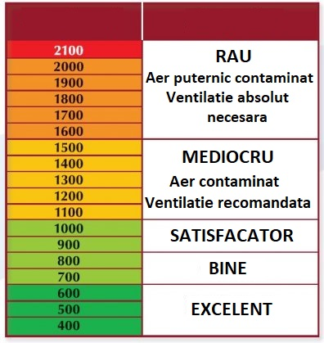

Nota!
Subiect aflat in dezvoltare;

Cu prietenie,
Echipa Ecovent!

